Handy Backup 8: Ускорение резервного копирования и восстановления данных, обновленный интерфейс пользователя!
Уважаемые пользователи! Представляем вам Handy Backup 8 - новую версию программы для резервного копирования и восстановления данных!
В версии 8 предусмотрены такие возможности, как быстрая установка программы, обновлённый графический интерфейс (GUI), простой и продвинутый режимы мастера задач, существенное улучшение скорости обмена данных, в особенности с облачными сервисами, а также обновления алгоритмов для таких плагинов, как Oracle и MS SQL Server.
Обновите Handy Backup до версии 8, чтобы всегда иметь под рукой самое надёжное и комфортное решение для резервного копирования!

Быстрая и удобная установка программы
В Handy Backup 8 установка программы на компьютер осуществляется всего за несколько простых операций. Это очень поможет вам, если вы ставите программу сразу на множество машин или по локальной сети. Интерфейс установки сохраняет все возможности конфигурирования Handy Backup 8.

Новый графический интерфейс — удобный и современный
Для Handy Backup 8 полностью переработан графический интерфейс пользователя, с новой единой цветовой темой в современном стиле. Большинство основных операций в Handy Backup 8 требуют одного щелчка мышью для выполнения или настройки.

Простой и продвинутый режимы мастера задач
Теперь в программе есть возможность переключиться в мастере создания задач между простым и продвинутым режимами работы. В простом режиме нужно выполнить лишь несколько основных шагов для указания самых необходимых свойств задачи. Продвинутый режим позволяет использовать все профессиональные настройки и возможности Handy Backup.

Обновлённые плагины для баз данных Oracle и MS SQL
В Handy Backup 8 плагины для СУБД Oracle и MS SQL Server имеют конфигурируемое подключение, позволяющее соединяться с базой данных на логическом уровне, а не просто копировать данные с локальной машины. Кроме того, обновлённые плагины позволяют осуществлять резервное копирование от имени любого администратора СУБД, а не только системного администратора.

Увеличение скорости бэкапа и восстановления данных
Для Handy Backup 8 оптимизированы многие внутренние операции обмена данными, особенно в плагинах облачных сервисов и онлайн-хранилищ. Независимое тестирование показало прирост скорости до 27 раз при резервном копировании и до 9 раз при восстановлении множества файлов с использованием облачного хранилища бэкапов.
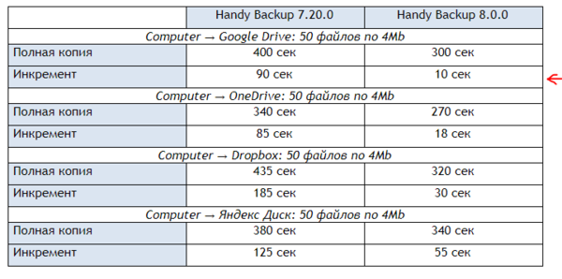

Автоматическое обновление программы
В версии Handy Backup 8 упрощена не только процедура установки программы, но и операции по её обновлению. Теперь вы можете загрузить вышедшее обновление прямо из Handy Backup простым нажатием соответствующей кнопки, без необходимости самостоятельно скачивать обновление с сайта продукта. Программа загрузит обновление и автоматически запустит мастер его установки.

